Každý PC má:   
 procesor, pamäť RAM, vstupno/výstupné prvky

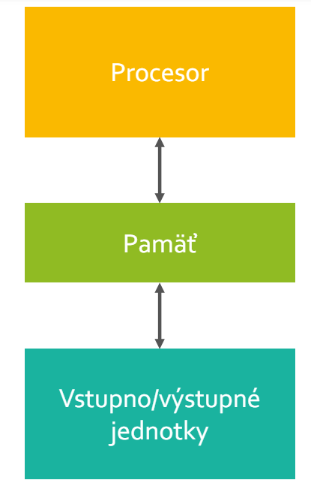

Dnešné pc:

Mobil, notebook, desktop, server, jednodoskový počítač (rasbery, arduino)

Obsah počítača:

Skrinka, zdroj, procesor, základná doska, operačná pamäť, úložný priestor, rozširujúce karty, kabeláž,